Primjena gabapentina u liječenju boli
kod osoba s multiplom sklerozom

Mirjana BAKRAN, Jasna KRZNAR
Odjel za neurologiju
Opća bolnica Zabok, Zabok

Primljeno / Received : 2010-11-16; Prihvaćeno / Accepted: 2011-02-24

Dopisivanje s:
Mirjana Bakran, dr. med.
Odjel za neurologiju
Opća bolnica Zabok
Bračak 6
49210 Zabok
Hrvatska
E-mail: mirjana.bakran@zg.t-com.hr

Sažetak

U sklopu neurološke djelatnosti Opće bolnice Zabok liječeno je 65 osoba s multiplom sklerozom. Dvadeset šest njih žalilo se na žareću bol u udovima. Liječenje analgeticima nije pomagalo te je kod 24 bolesnika u terapiju uvedeno 900mg/dan gabapentina podijeljenog u tri doze. Zabilježeno je statistički značajno poboljšanje nakon 4 mjeseca terapije.

Ključne riječi: multipla skleroza, bol, gabapentin

Gabapentin for relief of pain in patients
with multiple sclerosis
Summary

In Neurological Department of General Hospital Zabok 65 patients were treated for multiple sclerosis. Twenty-six of them suffered from burning pain in limbs. Simple analgetics were unsuccessful. Therefore, in 24 patients gabapentin 900 mg/day divided in 3 daily doses was started. Statisticly significant improvement was observed after 4 months of therapy.
Key words: multiple sclerosis, pain, gabapentin

Uvod

Multipla skleroza je upalna, autoimunosna demijelinizacijska bolest središnjega živčanog sustava koja nastaje kombinacijom genetičkih čimbenika i čimbenika okoline (1, 2). Riječ je o relativno čestoj bolesti (incidencija 1/100 000), koja je nešto češća u žena (odnos žene : muškarci je 3 : 2), a obično počinje između 20. i 40. godine života. Bolest je tri do pet puta češća u osoba s pozitivnim HLA DR2, DR3, B7, A3 antigenom (1, 3). Demijelinizacijska oštećenja kod multiple skleroze najčešća su u području periventrikularne bijele tvari, corpus callosum, optičkog živca i stražnjeg dijela kralježnične moždine. Danas se smatra da mijelin u tim područjima ima specifična imunosna i biokemijska svojstva (1, 2). Simptomi i tijek bolesti su od pacijenta do pacijenta izrazito različiti, a za tijek bolesti karakteristična je «razasutost» u vremenu i prostoru. Progresija je brža kada bolest počinje kasnije i što je manji razmak između prvih dvaju napadaja bolesti (1, 2, 3). Iako oko 75% oboljelih nikada neće trebati invalidska kolica, vrlo često trebat će im druga pomagala i pomoć druge osobe (1, 3).

U oko 40% do 60% osoba s multiplom sklerozom bol se pojavljuje kao simptom i na samom početku bolesti (2-7). U kasnijoj fazi neuropatska bol postaje sve izraženija i vrlo često neugodan simptom koji uvelike narušava kvalitetu života i otežava rehabilitaciju (1, 2, 5, 6). Budući da uzrok bolesti do danas nije poznat ne postoji ni jedinstveno kauzalno liječenje bolesti (2). Danas se u fazi relapsa bolesti najčešće primjenjuje pulsna terapija glukokortikoidima, a u fazi remisije imunomodulacijsko (interferon beta 1b, interferon beta 1a te glatiramer acetat), i imunosupresivno liječenje (1, 2, 3). Simptomatsko liječenje obuhvaća liječenje spazma, tremora, umora, smetnji mokrenja i boli (1, 2). Bol se može liječiti analgeticima, nesteroidnim antireumaticima (NSAR) i fizikalnom terapijom, a kod neuropatske boli primjenjuju se triciklički antidepresivi koji, nažalost, mogu izazvati retenciju urina. Upravo se zbog te neugodne nuspojave u terapiji neuropatske boli sve češće primjenjuju antiepileptici četvrte generacije, i to gabapentin (300-1800 mg podijeljeno u tri dnevne doze) i pregabalin (100-150 mg podijeljeno u dvije dnevne doze) (1, 2, 8-11). Iako nije točno utvrđen mehanizam djelovanja gabapentina, s obzirom na neke pozitivne rezultate, htjeli smo pomnije istražiti njegovu učinkovitost na bol neuropatskih obilježja u našem uzorku bolesnika s multiplom sklerozom.
Ispitanici i metode
U sklopu Djelatnosti neurologije Opće bolnice Zabok (Neurološka ambulanta i Odjel neurologije) tijekom godinu dana liječili smo 65 oboljelih od multiple skleroze. Iz te skupine izdvojili smo 26 bolesnika koji su se žalili na neprekidnu žareću bol u udovima, a koja nije regredirala na primjenu NSAR-a i analgetika. Gabapentin su dobivale 24 osobe (21 žena prosječne životne dobi 51,8, raspon 38-62 godine, i tri muškarca prosječne životne dobi 51,8, raspon 40-71 godina). Lijek je primijenjen u dozi od 900 mg podijeljeno tri puta dnevno. Kontraindikacije za primjenu lijeka bile su najmanje dvostruko povišene vrijednosti jetrenih enzima, uree i kreatinina iznad granice referentnih vrijednosti. Budući da su dvije osobe imale dvostruko više vrijednosti kreatinina od gornje referentne vrijednosti kod njih nismo primijenili gabapentin. U bolesnika s neuropatskom boli nismo primijenili tricikličke antidepresive.

Intezitet boli bolesnik je ocjenjivao na horizontalnoj vizualnoj analognoj skali (VAS) s oznakama od 0 do 10 i to neposredno prije početka i četiri mjeseca nakon početka uzimanja gabapentina.

Osim deskriptivne statistike u analizi rezultata korišten je T-test za zavisne uzroke.
Rezultati
Prije terapije gabapentinom intenzitet boli šestero (25%) bolesnika ocijenilo je ocjenom 9, sedmero (29,2%) ocjenom 8, osmero (33,3%) ocjenom 7, troje (12,5%) ocjenom 6. Nakon četveromjesečne terapije gabapentinom svi su ispitanici osjetili poboljšanje: jedan (4,2%) bolesnik bol je ocijenio ocjenom 5, troje (12,5%) bolesnika ocjenom 4, dvanaest (50%) bolesnika ocjenom 3, sedam (29,1%) ocjenom 2 i jedan (4,2%) bolesnik ocjenom 1. Statistička obrada rezultata vrijednosti jačine boli prije i nakon četveromjesečne terapije pokazala je normalnu distribuciju rezultata (tablica 1).
U ovoj opservacijskoj pilot-studiji pokazan je analgetski učinak peroralno primijenjenog preparata hijaluronske kiseline u osoba s osteoartritisom koljena i/ili kuka.

Tablica 1. Rezultati deskriptivne statistike intenziteta boli na početku i nakon četveromjesečne terapije (mjereno na VAS, 0-10).

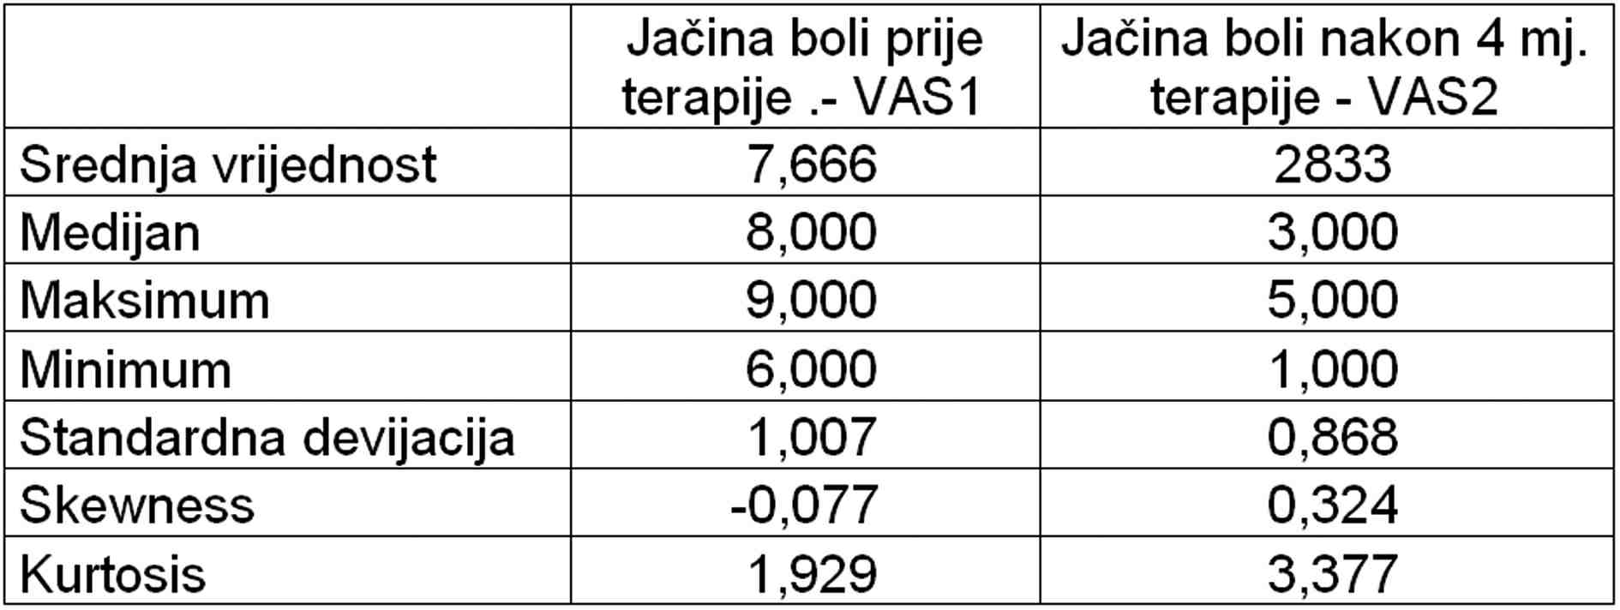

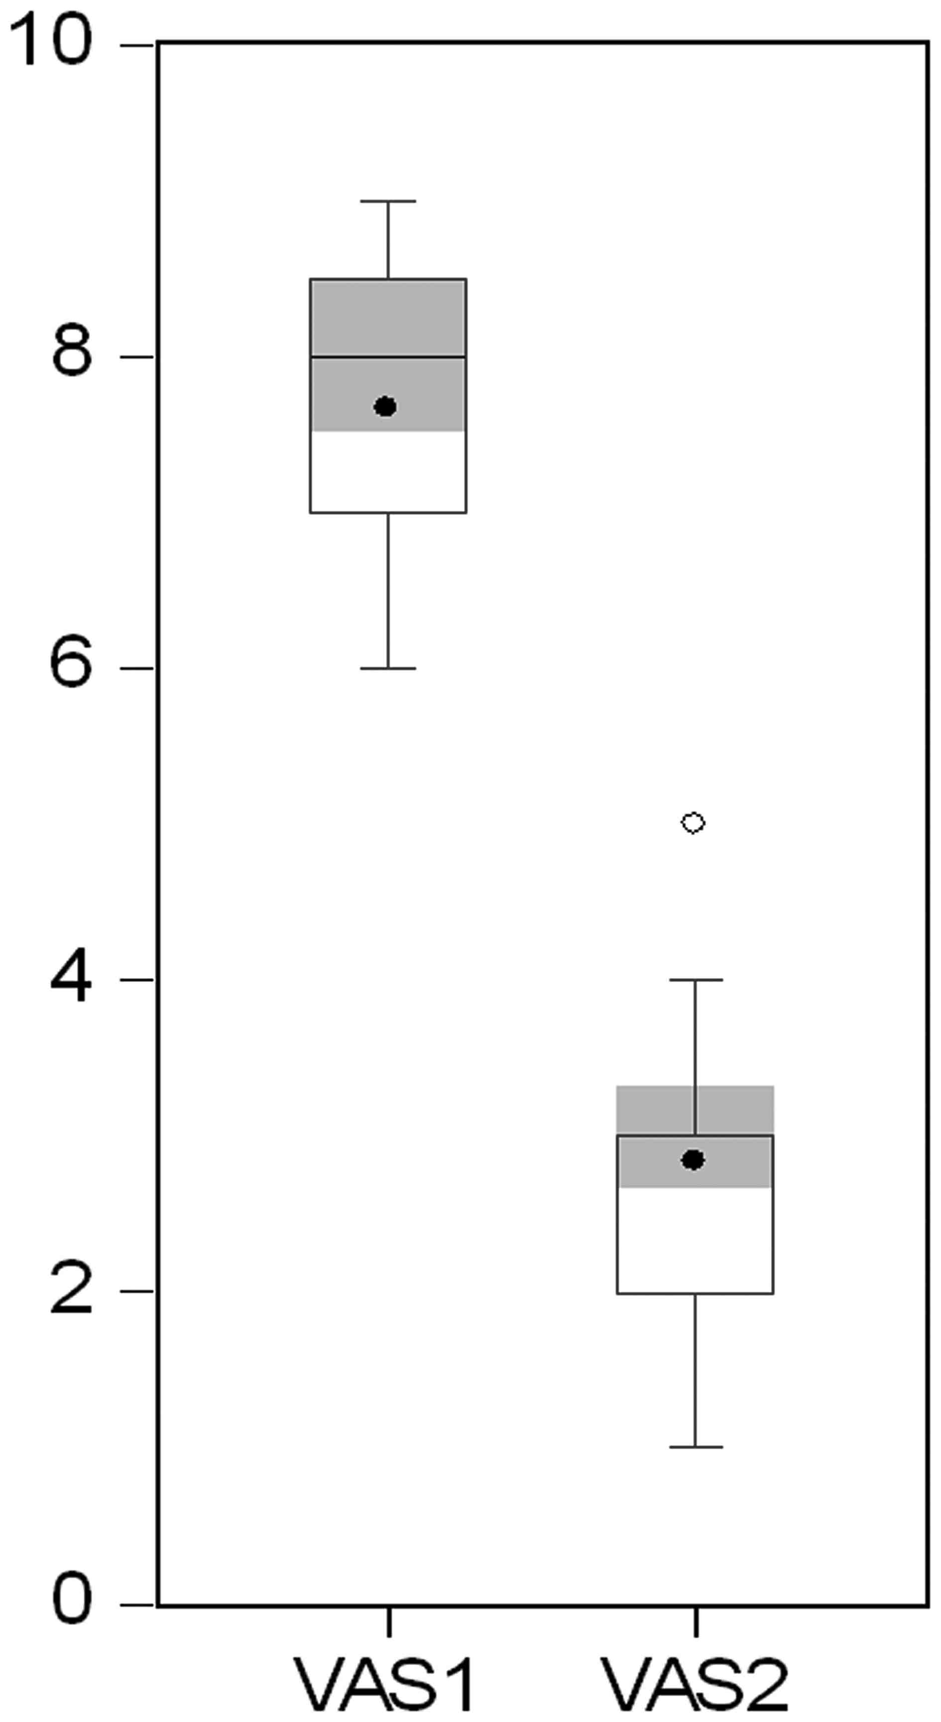

Slika 1. „Box-plot“ prikaz rezultata T-testa na početku (VAS1)
i nakon 4 mjeseca terapije gabapentinom (VAS2)

Rasprava

U ovom istraživanju smo pokazali da je gabapentin učinkovit u liječenju boli neuropatskih obilježja u bolesnika s multiplom sklerozom. Pojava neuropatske boli tumači se postojanjem efaptičkog provođenja impulsa koji nastaje zbog oštećenja mijelinske ovojnice (1, 2, 5, 6). Inače, mehanizam djelovanja gabapentina nije potpuno poznat, iako rezultat njegova djelovanja odgovara djelovanju gaba-aminobutirične kiseline (GABA). Najvjerojatnije su učinci tog lijeka vezani uz kalcijske ionske kanale tipa N. Naime, vežući se za alfa 2 delta podjedinicu ovih kanala gabapentin dovodi do njihove blokade i presinaptičke inhibicije oslobađanja neurotransmitera što rezultira inhibicijom postsinaptičkog neurona (11).

Zbog kronične boli obratilo nam se 40% bolesnika, što je slično rezultatima ostalih objavljenih radova u svjetskoj literaturi, gdje se podaci kreću između 40% i 65% (10, 12, 13). I smanjenje boli na terapiju gabapentinom naše grupe bolesnika slično je rezultatima liječenih gabapentinom u drugim istraživanjima (8-10).

Naš rad, kao, uostalom i drugi radovi obrađivali su relativno male skupine bolesnika i do sada nije nigdje obrađena veća skupina oboljelih od multiple skleroze sa simptomima kronične, neuropatske boli na terapiji gabapentinom, iako su neka istraživanja bila randominizirana i dvostruko slijepa (9, 14).

U dijagnostici i liječenju boli kod multiple skleroze čest je problem nemogućnost točnog diferenciranja podrijetla boli, jer je ona vrlo česta u ovih bolesnika, a uzrokovana je kombinacijom primarne upalne neuropatije, neuralnih oštećenja zbog demijelinizacije u kasnijoj fazi kada se pojavljuje i nociceptivna bol s pripadajućom psihološkom nadgradnjom, zbog demijelinizacijskih lezija spinotalamičkog trakta, bolnih spazama muskulature, bolom iz okvira neuralgije trigeminusa, migrenskim i drugim glavoboljama te bolovima lociranim u velikim i malim zglobovima – pretežno donjih ekstremiteta. Zbog superpozicije centralnog oštećenja, dijagnostičke metode kao što je elektromioneurografija često ne mogu sa sigurnošću pokazati perifernu neuropatiju. Zbog kompleksnih uzroka boli kod multiple skleroze teško je pratiti i učinak terapije pojedinog modaliteta liječenja. Zbog toga terapija boli kod ovih bolesnika mora biti individualna. Uvidom u ovu problematiku čini se opravdanim nastojanje uvođenja registra oboljelih od multiple skleroze, te informatičkog povezivanja ustanova u kojima se liječe na tragu ujednačavanja terapije i mogućnosti praćenja njezina učinka.

Iako je prednost našeg rada prospektivno praćenje bolesnika, glavno je ograničenje je, uz mali uzorak ispitanika, nepostojanje kontrolne grupe. Osim toga, nismo se služili specifičnim upitnicima za neuropatsku bol, s tim da je VAS uobičajena metoda za ocjenu intenziteta boli. Stoga, držimo da smo pridonijeli sveukupnim spoznajama o učinkovitosti gabapentima na neuropatsku bol u osoba s multiplom sklerozom.
Zaključak
Praćenjem grupe osoba s multiplom sklerozom koji su imali stalno prisutnu žareću bol u udovima, a koja nije regredirala na primjenu NSAR i analgetika, utvrdili smo da je terapija gabapentinom (900 mg/dan) u trajanju od 4 mjeseca bila učinkovita u smanjenju intenziteta boli. Potrebna su kontrolirana i randomizirana istraživanja na većem uzorku bolesnika da bi se s većom sigurnošću utvrdila učinkovitost tog lijeka.

Izjava o sukobu interesa
Autori izjavljuju da nemaju sukob interesa.

Literatura:

1. Ropper HA. Adams and Victor´s Principles of Neurology 14th ed. New York: McGraw-Hill Medical Publising Division; 2003, str. 771-90.

2. Brinar V. Neurologija za medicinare, Zagreb:Medicinska naklada; 2009, str. 302-24.

3. Demarin V, Podobnik Šarkanji S. Demijelinizacijske bolesti. U: Demarin V i suradnici Priručnik iz Neurologije, Bjelovar: Prosvjeta dd; 1998, str. 373-81.

4. Stenager E, Knudsen L, Jensen K. Acute and chronic pain syndromes in multiple sclerosis. A 5-year follow up study. Ital J Neurol Sci 1995;16(9):629-32.

5. Scherder E, Wolters E, Polman C. Sergeant J. Swaab D. Pain in Parkinson´s disease and multiple sclerosis: its relation to the medial and lateral pain systems. Neurosci Biobehev Rev 2005;29(7):1047-56.

6. Kenner M, Menon V, Elliott DG. Multiple sclerosis as a painful disease. Int Rev Neurobiol 2007;79:303-21.

7. Newland P. Pain in women with relapsing-remitting multiple sclerosis and in healthy women: a comparison study. J Neurosci Nurs 2008;40(5):262-8.

8. PöllmannW, Feneberg W. Current management of pain associated with multiple sclerosis. CNS Drugs. 2008;22(4):291-324.

9. Solaro C, Messmer Uccelli M. Pharmacological management of pain in patients with multiple sclerosis. Drugs. 2010;70(10):1245-54.

10. Solaro C, Uccelli MM, Guglieri P, Uccelli A, Mancardi GL. Gabapentin is effective in treating nocturnal painful spasms in multiple sclerosis. Mult Scler 2000;6(3):192-3.

11. Hendrich J, Van Minh AT, Heblich F. Pharmacological disruption of calcium channel trafficing by the alfa2delta ligand gabapentin. Proc Natl Acod Sci USA. 2008;105:3628-33.
12. O`Conor AB, Schwid SR, Herrmann DN, Markman JD, Dwarkin RH. Pain associated with multiple sclerosis: systematic review and proposed classification. Pain 2008;137(1):96-111.

13. Siniscalchi A, Gallelli L, De Sarro G. Drugs treatment of pain in multiple sclerosis. Curr Clin Pharmacol 2007;2(3):227-33.

14. Cuffer NC, Scott DD, Johnson JC, Whitenech G. Gabapentin effect on spasticity in multiple sclerosis: a placebo-controlled, randomized trial. Arch Phys Med Rehabil 2000;8(2):164-9.

